# הַכָּרַת הָאוֹת ג'

1. מָצָא אֶת הָאוֹת ג' וְצֶבַע בְּצֶבַע צָהֹב.

|  |  |  |  |  |  |  |  |  |  |  |  |
| --- | --- | --- | --- | --- | --- | --- | --- | --- | --- | --- | --- |
| א | ד | ג | ג | ג | ג | ג | ג | ע | ך | נ | ה |
| ד | ש | ג | י | נ | כ | ב | ך | ג | ד | ק | ' |
| פ | ם | ג | ט | ר | כ | ף | ת | ג | ג | ג | ג |
| ד | ב | ג | מ | נ | ר | א | ע | כ | ח | ל | ג |
| ש | ס | ג | ג | ש | י | י | ם | ף | ך | ג | ך |
| א | ד | ג | ע | ג | כ | נ | מ | ת | ג | ל | י |
| ט | ש | ג | י | ד | ג | א | א | ג | ק | ש | י |
| ו | ז | ג | ח | ק | ף | ג | ת | ץ | נ | ה | ס |
| ן | ק | ג | ק | ו | מ | ב | ג | ס | ז | כ | ל |

1. מָצָא אֶת הָאוֹת ג' וְצֶבַע בְּצֶבַע אָדֹם.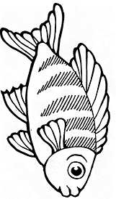
2. כִּתְבוּ אֶת הָאוֹת ג':

|  |
| --- |
|  |
|  |
|  |

|  |
| --- |
|  |
|  |
|  |

1. מָתַח קַו וְצֶבַע אֶת הַצִּיּוּר המתחיל בָאוֹת ג'.

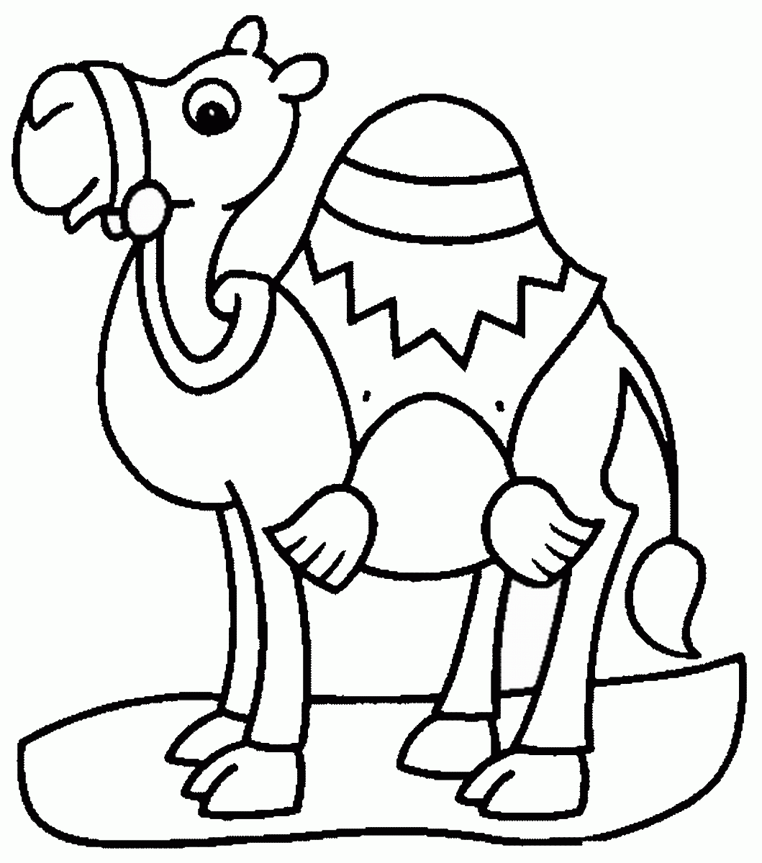

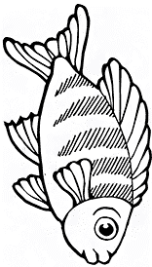

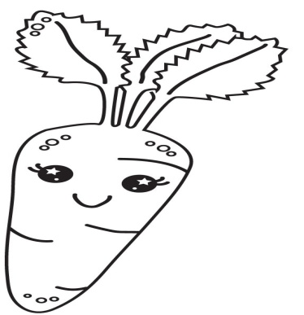

1. צֶבַע אֶת הַמִּלָּה הַמִּסְתַּיֶּמֶת בָאוֹת ג'.

|  |  |  |
| --- | --- | --- |
| C:\Users\אימאן אלטלאלקה\AppData\Local\Microsoft\Windows\INetCache\Content.Word\וקטור-הזמן-מזלג-ציור-היתולי-דוגמה-לצבוע-אילוסטרציה_csp31261321.jpg | דפי צביעה ירקות | C:\Users\אימאן אלטלאלקה\AppData\Local\Microsoft\Windows\INetCache\Content.Word\דפי-צביעה-דגים-3.gif |

1. הַקִּיפוּ בְּעִיגּוּל אֶת שֵׁם הַתְּמוּנָה:

|  |  |  |  |
| --- | --- | --- | --- |
| זהבה ושלושת הדובים דפי צביעה – המבחר הגדול ביותר של דפי צביעה להדפסה  ואונליין, גדולים ואיכותיים – באתר הגדול בישראל | אַרְמוֹן | גַּלְגַּל | גַּג |
| C:\Users\אימאן אלטלאלקה\AppData\Local\Microsoft\Windows\INetCache\Content.Word\vegetabales-coloring-page-178_orig.jpg | עַגְבָנִיָּה | כְּרוּב | גֶּזֶר |
| C:\Users\אימאן אלטלאלקה\AppData\Local\Microsoft\Windows\INetCache\Content.Word\וקטור-הזמן-מזלג-ציור-היתולי-דוגמה-לצבוע-אילוסטרציה_csp31261321.jpg | כַּפִּית | מַזְלֵג | סַכִּין |
| עוגת יום הולדת ענקית ומרהיבה - | עוּגָה | גְּבִינָה | גְּלִידָה |